案例名称：工控设备智能码牌准直器固定UV胶
应用点: 智能码牌项目准直器固定，点胶的位置位于图片中的孔，孔径10mm，灌封深度2mm

要求：
要求固化后硬度高，120 度以下，胶不会融化变软，胶点进小孔后，能流动，灌满孔内，
应用点图片：
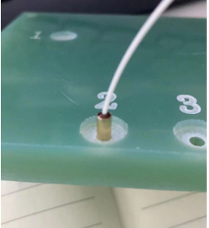
解决方案：单组份UV胶
